ストーリー

Ahsan君は、困っていた。明日までにメチル化された位置を示すUTGBのトラックを作るように頼まれてしまった。ゲノム配列上、どの位置にメチル化が起きたかを示すデータは用意できている。
(gene, start, end, label)
また、+strandか、-strandを示すために、表示色を変えなくてはならない。表示する配列によっては、annotationも付け加えたいし、メチル化された位置や、annotationを検索する機能もほしい。

データベースの管理を用意にしたい
一日で、hackするなら、とりあえず、データベースにデータを放り込む。ここまでは簡単だ。Annotationのテーブルも作っておけばいい。テーブル名は、
- medaka_methylized_region (table Mと呼ぶ)
  - (id, start, end, label)
- madaka_methylized_region_annotation (table Aと呼ぶ)
  - (id, m_id, annotation)

(x1, x2)の範囲のトラックを表示するためのデータを取得するなら、
select * from A left join M on A.id = M.g_i where start between x1 and x2
という問い合わせを書くだけだ。

start位置による検索を早くするなら、
create index start_index on M(start).

Annotationによる検索機能をつけるなら、A.annotation内のデータを単語に区切って、
keyword:(word, a_id) というテーブルを作り、
select m_id, annotation from keyword left join A on keyword.a_id = A.id where word like ‘(input keyword)’

という検索文で事足りるだろう。

でも、ここまでの流れは、ほとんどのデータに対して同じ作業だ。でも、これだけの作業をするには少なくとも半日～１日はかかる。トラック１つに対して1日では、とても研究がスムーズになるとは思えない。

First Plan
問い合わせのテンプレートを作る。

Connection connection = ConnectionManager.getConnection(databaseName);
connection.query(“select * from $1 left join $2 on $1.$3 = $2.$4 where start between x and y”, {$1 = A, $2 = M, $3 = id, $4 = m_id});

OK. これで、コードの再利用はできそうだ。
次の問題は、AとかMとか、接続先のデータベースの名前の情報は誰が持っているかということだ。

AとかＭの情報は、検索したい生物種や配列のバージョンなどのパラメータによって変わる。
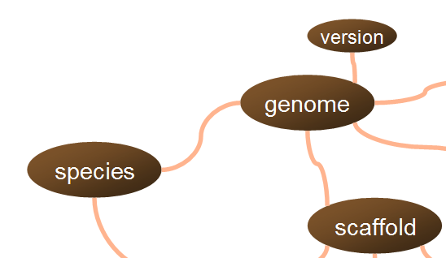
- resolveDatabase({species = “human”, version = “hg17”}, “scaffold”)
=> human_scaffold.name
- resolveDatabase({species = “drosophila”, version = “R4.1”}, “scaffold”)
=> drosophila_scaffold.name

テーブル名、パラメータ名を解決する問い合わせは、データモデル上の検索になりそうだ。

仕様

データモデルはグラフ構造を持っている。 新しいデータベースを作るときに、グラフにマッピングさせる機能が必要だ
- (species=”Medaka”, version=”2”)に関連する位置に、手持ちのデータベーステーブルＭをくっつける機能
- さらにＭに対してＡというテーブルを接続する機能

テーブル以外にも、ＸＭＬデータ、ネットワーク越しのデータベース、バイナリファイル、テキストファイルを結合できるものが欲しい。

データモデルもデータベース上のデータとして管理されるべき

データモデルのデータを、ブラウザで表示する機能

Flexible tree view
